**L’école de St Martin Terressus a maintenant un nom !**

Notre école a été rénovée cette année. Maintenant qu’elle est encore plus belle, il lui fallait un nom !

Après avoir réfléchi sur la portée d’un nom d’école, son utilité et à quelles fins, nous avons travaillé en concertation avec la mairie de St Martin Terressus.

Chaque conseiller municipal ainsi que monsieur le maire a proposé 2 noms (Simone Veil, Samuel Paty, Marianne, Dominique Bernard, Louise Michel, Jean Jaurès, Eugène Alluaud, Georges Sand, Marcel Pagnol, Jean de la Fontaine, Arthur Rimbaud, Louis Pasteur, Germaine Ribière, Jean-Baptiste Daniel de Lamazière).

Nous avons étudié chaque personne : son histoire, sa vie, son influence sur le monde d’aujourd’hui, ses œuvres ou ses actions bienfaitrices, les bâtiments ou les rues qui portent son nom.

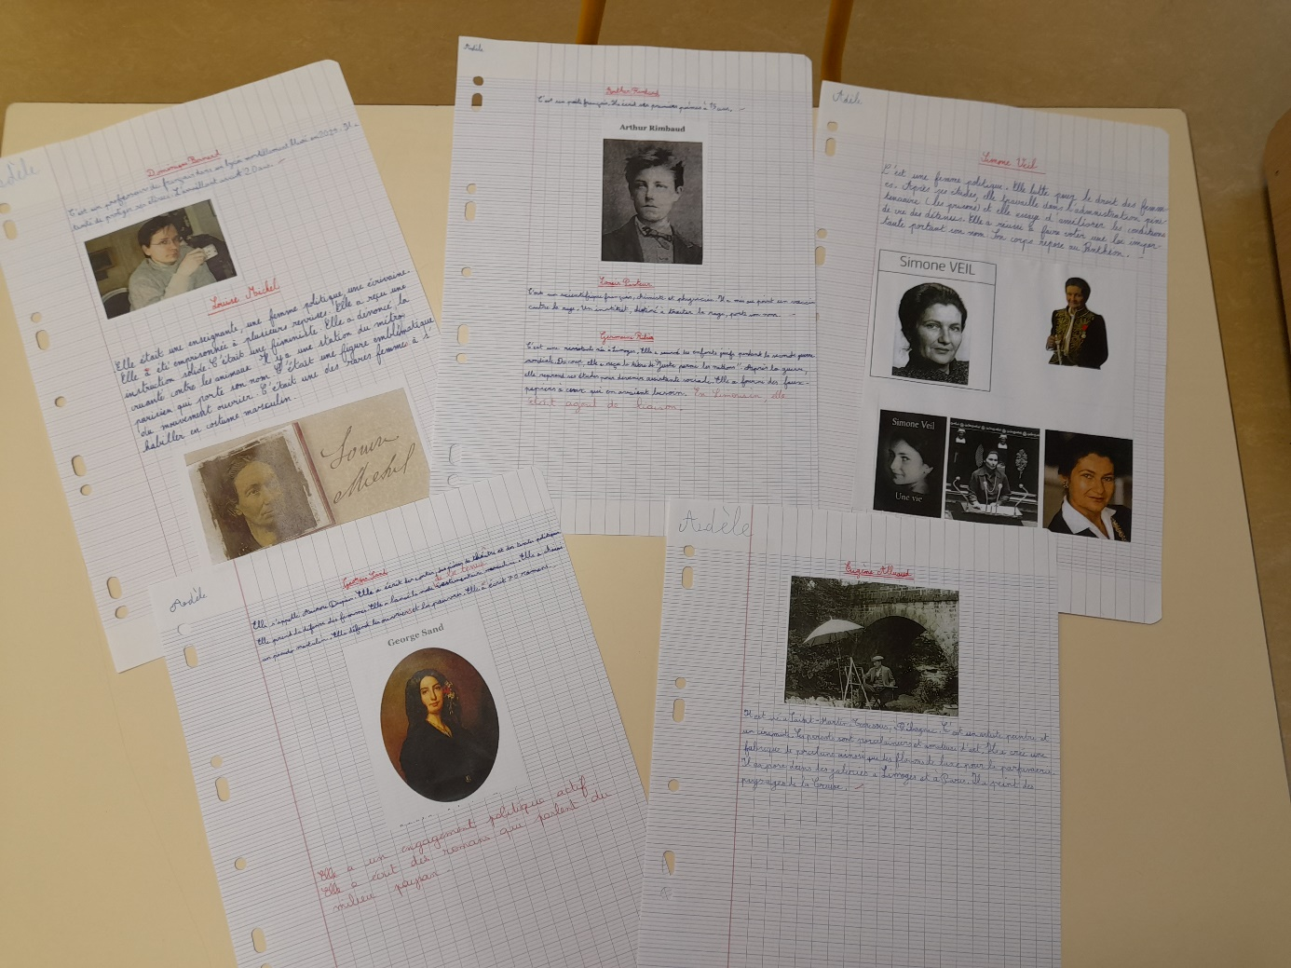

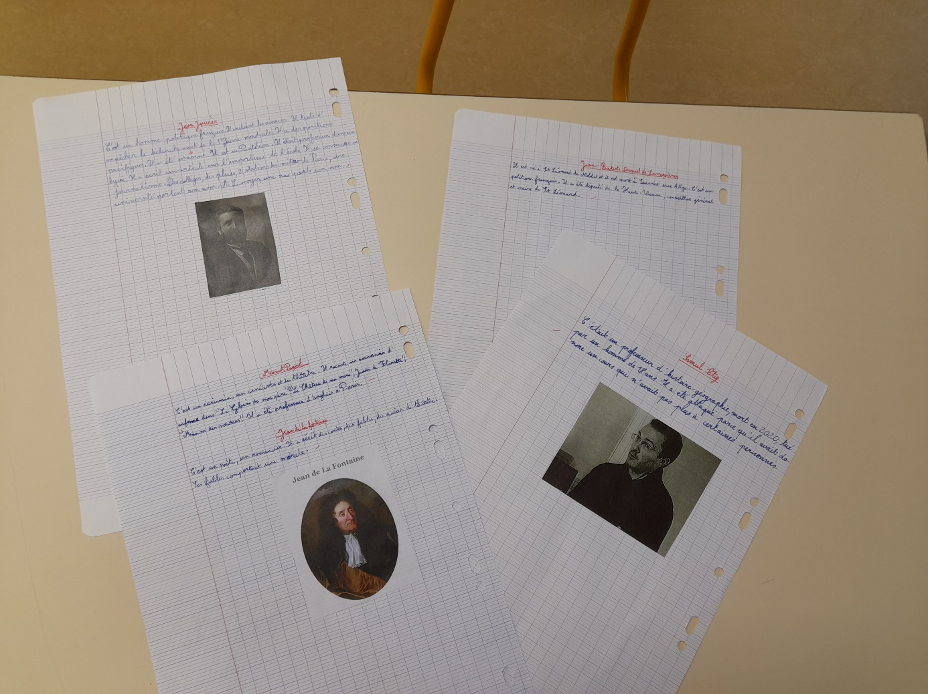

Puis nous avons voté tout en sachant que le nom choisi doit défendre les valeurs de la République.

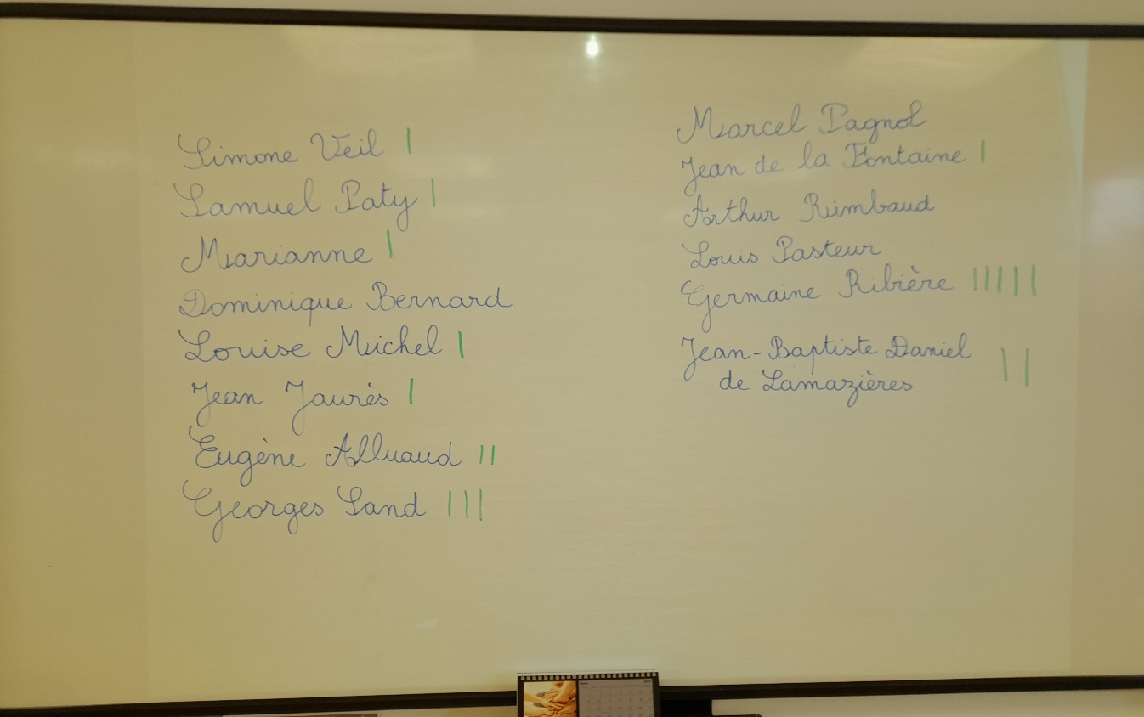

Nous avons choisi le nom de Germaine Ribière :

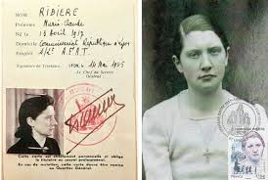

C’est une résistante née à Limoges. A 25 ans, elle a sauvé des enfants juifs, notamment des enfants de Haute Vienne durant la seconde guerre mondiale en les cachant dans des familles d’accueil de tout le pays. Elle a été décorée de la médaille de la résistance en 1946 et du titre de Juste parmi les Nations en 1947, reconnue par l’état d’Israël. Elle se charge de fournir des faux papiers, elle est agent de liaison en Haute Vienne. Ses missions sont périlleuses.

Après la guerre, elle revient à Limoges pour étudier la psychiatrie infantile, à l’hôpital de Naugeat.

Nous avons constaté qu’aucune école ne porte son nom, aucun bâtiment public, aucune rue. Seul 1 timbre a été édité à son effigie en 2017.Nous pensons que le fait quelle ait sauvé des enfants, comme nous, c’est lui rendre hommage, c’est la remercier.

Nous avons demandé l’accord à sa famille.

Nous sommes allés au Musée de la Résistance car y sont exposés son cartable en cuir et ses effets personnels. Nous avons rencontré une historienne qui a consacré une partie de sa vie à étudier Germaine Ribière.

Ce projet nous a permis de confronter nos idées, de justifier nos points de vue.

Notre école sera inaugurée en juin, avec un dépôt de plaque, en compagnie de nos parents, de la famille de Germaine Ribière, de l’historienne Claude Pénin, de Mme l’inspectrice de l’Education Nationale, de M le Président du Conseil départemental et de M le Préfet.

Seul le préau n’a pas été rénové mais nous avons fait appel à l’artiste Sema Lao pour monter un projet afin de le réaliser l’année prochaine !